u::Lux Switch dS –
das neue Raumbediengerät für digitalSTROM

Schlieren/Salzburg – Eines für Alles: Mit dem „u::Lux Switch dS“ präsentiert die u::Lux GmbH ein neues, multifunktionales Raumbediengerät für die Smart Home-Plattform digitalSTROM, das sich im Handumdrehen installieren lässt und sofort einsatzbereit ist. Die digitalSTROM-Funktionalität ist direkt im u::Lux Switch dS integriert.
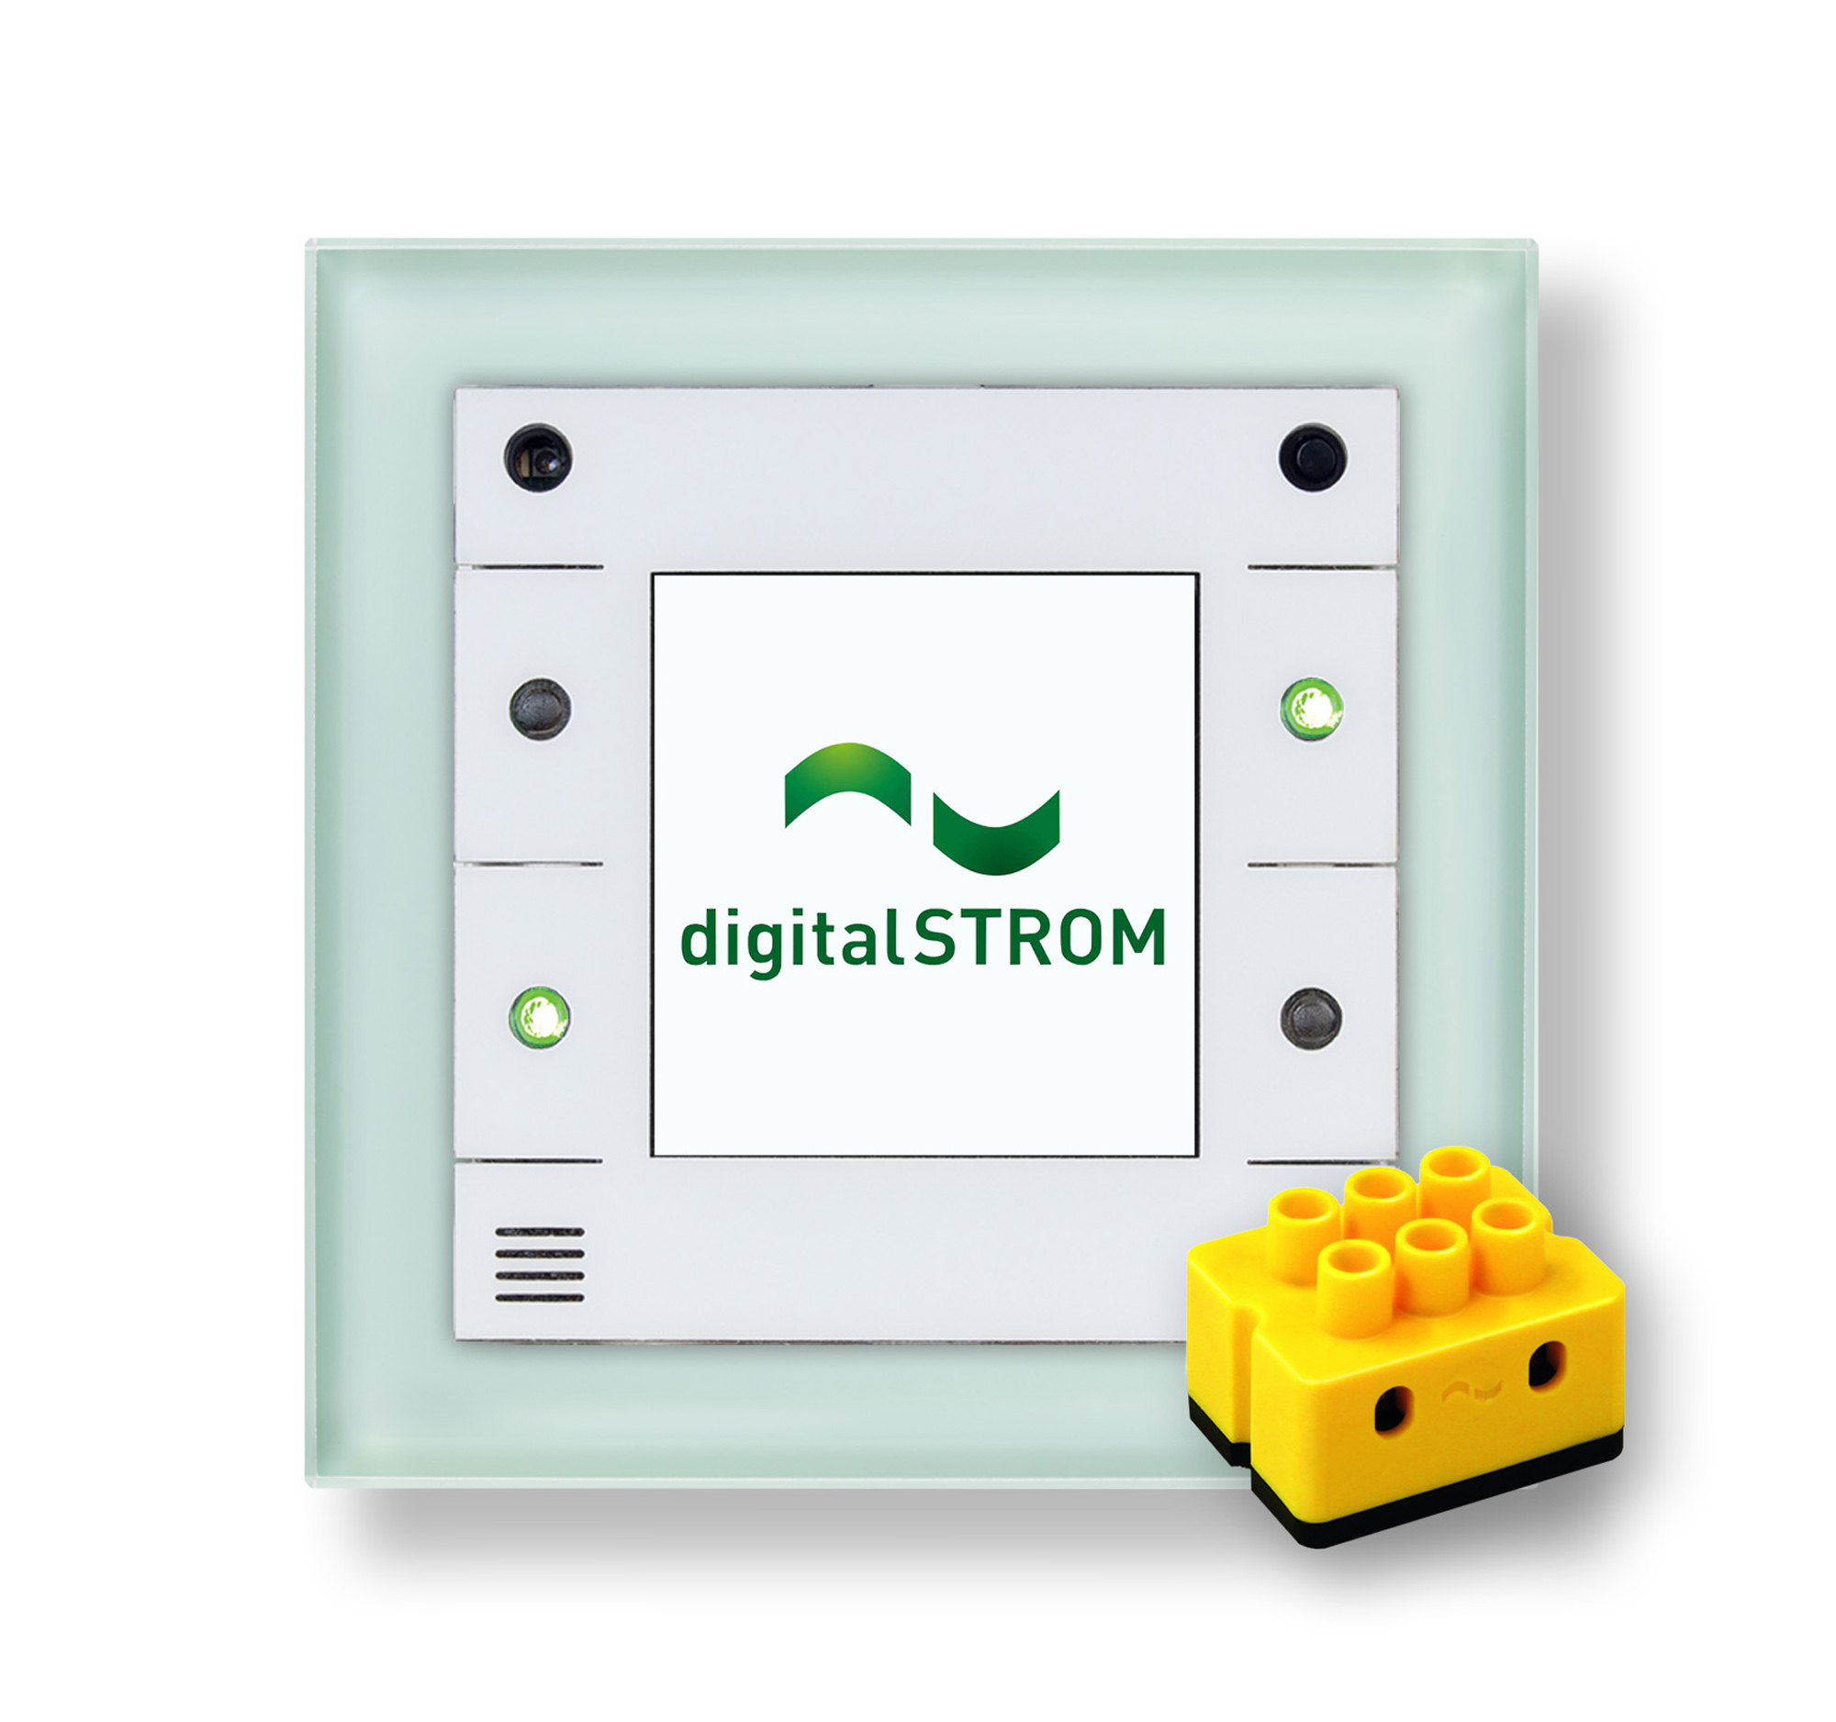
Bild: Mit dem u::Lux Switch dS bietet u::Lux ein benutzerfreundliches Raumbediengerät für digitalSTROM, das direkt nach dem Anschluss einsatzbereit ist.

Da digitalSTROM über die bestehenden Stromleitungen kommuniziert und das System alle angeschlossenen Netzwerkkomponenten automatisch erkennt und einbindet, braucht das Raumbediengerät zur Inbetriebnahme nur mit zwei Drähten an die 230V-Leitungen angeschlossen werden. Die Montage der 55 mm x 55 mm großen Multifunktions-Bedieneinheit erfolgt auf einer regulären Unterputzdose. Sofort nach Anschluss lassen sich über den u::Lux Switch dS Temperatur, Lichtstimmungen, Beschattung, Multimedia, Szenen und mehr bedienen. Das Raumbediengerät verfügt über vier frei konfigurierbare Tasten, die mit einer Mehrfarb-LED den jeweils zugeordneten Funktionsbereich signalisieren. Abhängig von der Wahl der Wohn- bzw. Anwendungsbereiche, die jeweils vom hochauflösenden Farb-Display in der Mitte des Bedienfelds angezeigt werden, lassen sich den Tasten auch unterschiedliche Anwendungen zuordnen. Über die digitalSTROM-App können Kunden selbst ihre persönlichen Favoriten auf der Hauptseite des Displays anlegen und das Erscheinungsbild nach individuellen Vorlieben aus verschiedenen Icon-Bibliotheken auswählen. Im Standby-Modus kann der Schalter unterschiedliche Informationen wie Wettervorhersage oder Uhrzeit anzeigen. Dabei sorgen der standardmäßig integrierte Näherungs- und Helligkeitssensor für die automatische Aktivierung des Displays, sobald sich ein Bewohner dem Bediengerät nähert. Zudem kann das Gerät mit akustischen Signalen auf Alarme, die Betätigung der Türklingel oder das Eintreten anderer definierter Ereignisse hinweisen. Bei Bedarf lässt sich der u::Lux Switch dS auch mit drei unterschiedlich ausgestatteten Modulen zur Messung von Temperatur, Luftfeuchtigkeit und CO₂ sowie mit einem Bewegungsmelder erweitern. Die Module sind als designkonforme Rahmen für den u::Lux Switch ausgeführt und lassen sich einfach auf das Raumbediengerät aufstecken.

digitalSTROM präsentiert den u::Lux Switch dS auf der Light+Building 2018 in Halle 9.1/Stand C90.

Weitere Informationen finden Sie unter: www.u-lux.com und www.digitalstrom.com

Bilder: | ulux_switch ds | Zeichen: | 2.064
Dateiname: | 201801041_pm_u-lux_switch_ds | Datum: | 14.03.2018

Über u::Lux:
Die u::Lux GmbH entwickelt und produziert Mechatronik-Baugruppen für die Messtechnik, Analytik, Medizin- und Industrietechnologie. Ebenso zählt die Gebäudeautomation zu den Fachkompetenzen von u::Lux, das Salzburger Unternehmen entwickelt Lösungen sowohl für die Building-Automation als auch für den Smart-Home-Markt. Die Produkte, die unter dem Markennamen „u::Lux“ über Händler und Distributoren international vertrieben werden, erfüllen sowohl funktional als auch ästhetisch höchste Ansprüche. Kernprodukt des u::Lux-Sortiments ist der u::Lux Switch. Mit seinem hochauflösenden Farbgrafikdisplay und seinen vier haptischen Tasten findet er in der gesamten Gebäudetechnik im Smart Building bzw. Smart Home Verwendung. Der Schalter ist bisher als IP-, KNX- und digitalSTROM-Version verfügbar.

Über digitalSTROM:
Der Smart Home-Standard digitalSTROM steht für ein ganzheitliches Integrationskonzept für Gebäudetechnik, Haushaltgeräte, Heimelektronik und Assistenzsysteme. Die herstellerunabhängige digitalSTROM-Plattform ermöglicht es, dass alle Geräte über Software angesteuert werden können, sinnvoll zusammenarbeiten und zunehmend intelligent werden. Analoge Geräte wie z. B. Leuchten, Jalousien und Taster werden mit Hilfe der digitalSTROM-Klemmen digitalisiert und über die vorhandene Stromleitung miteinander sowie mit dem Web vernetzt. Damit eignet sich digitalSTROM sowohl für Bestands- als auch für Neubauten. Auch über WLAN oder LAN vernetzte Geräte können dank des günstigen Servers „dSS IP“ schnell und einfach über ihre offenen IP-Schnittstellen in die Plattform integriert werden. So sind die digitalSTROM-Services wie Sprachsteuerung und Automatisierung sofort und für jeden verfügbar.

digitalSTROM ist ein rasch wachsendes Ökosystem von Geräteherstellern und Serviceanbietern, welche ihre Produkte aus verschiedenen Domänen auf der Smart-Home-Plattform anbieten. digitalSTROM bietet durch seine modulare Ausbaufähigkeit ein hohes Maß an Flexibilität: Schon ein einziges vernetztes Gerät reicht aus, um den vollen Umfang der Plattform zu nutzen. Das Zuhause kann dadurch jederzeit flexibel auf sich verändernde Lebenssituationen und nach individuellen Bedürfnissen gestaltet und angepasst werden.

Die digitalSTROM AG mit Hauptsitz in Zürich-Schlieren (CH) vertreibt digitalSTROM in Deutschland, Österreich, der Schweiz, den Niederlanden sowie verschiedenen europäischen und nicht-europäischen Ländern. Der Standard ist bereits in über 20 Ländern verfügbar. Geführt wird das Unternehmen von CEO Martin Vesper. digitalSTROM wurde zuletzt von „Focus Money“ als beliebteste App in der Kategorie Smart Home gewählt und von dem international renommierten Marktforschungsunternehmen Juniper Research mit dem „Future Digital Award“ für das beste Consumer-Produkt in der Kategorie „Smart Home“ ausgezeichnet.

Kontakt:  digitalSTROM AG  Eva Breuer  Unternehmenskommunikation  Brandstr. 33  8952 Schlieren-Zürich  Schweiz  E-Mail: presse@digitalstrom.com  Internet: www.digitalstrom.com  u::Lux GmbH  Carina Bachmaier  Tel.: +43/662/450351-13  Rechtes Salzachufer 42  5020 Salzburg  Österreich  E-Mail: c.bachmaier@u-lux.com  Internet: www.u-lux.com | 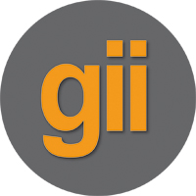 | gii die Presse-Agentur GmbH  Immanuelkirchstraße 12  10405 Berlin  Tel.: 0 30 / 53 89 65 -0  Fax: 0 30 / 53 89 65 -29  E-Mail: info@gii.de  Internet: www.gii.de

